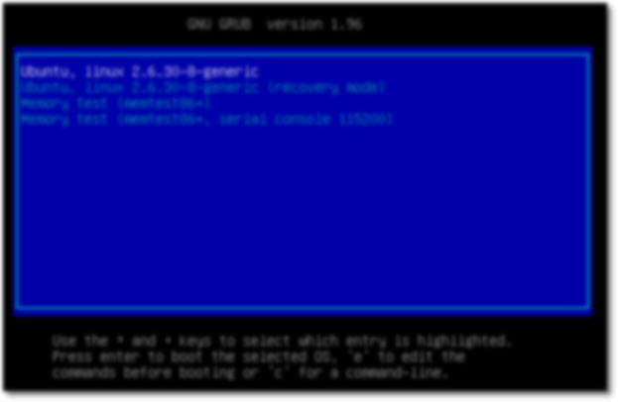

|  |
| --- |
|  |
| INSTALACIÓN DUAL GESTOR DE ARRANQUE |
|  |

IMPLANTACIÓN DE SISTEMAS

JUAN CARLOS NAVIDAD GARCÍA

1. **¿Qué es un gestor de arranque? ¿dónde se almacena?**

Un gestor de arranque es un programa que se inicia nada más encender el PC y su función es permitirte de una forma sencilla elegir el sistema operativo que quieres que inicie.

Este se puede almacenar en un disco aparte como partición EFI, pero normalmente se instala automáticamente en el primer disco disponible.

1. **¿Qué es el MBR?**

MBR es un tipo de sector de arranque que se puede emplear para el arranque del sistema operativo, también para almacenar la tabla de particiones y, en ocasiones, se usa sólo para identificar un dispositivo de disco individual.

1. **¿Qué es el Grub?**

GRUB es un gestor de arranque, principalmente para GNU/Linux.

1. 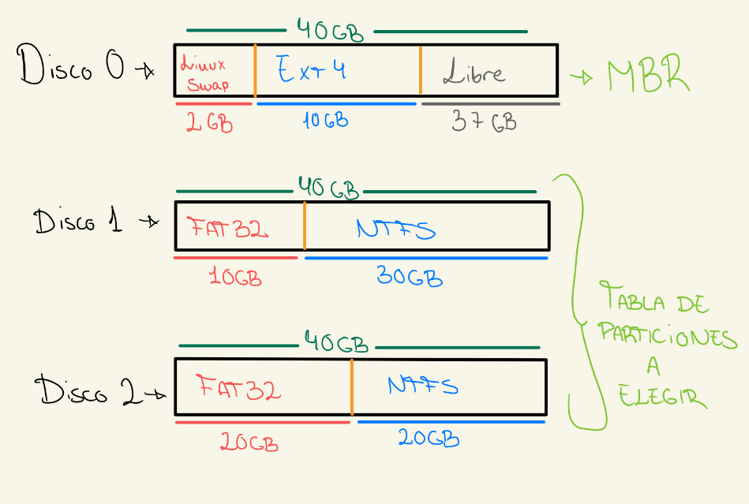**Realiza un dibujo de cada disco duro con las particiones y los sistemas de ficheros que crees que tendrá cada uno.**
2. **Cuantas particiones cada disco duro**

El primer disco duro tendrá dos particiones, una de intercambio Linux-Swap y otra en EXT4 para instalar un sistema Linux.

El segundo disco duro tendrá dos particiones, una en NTFS para Windows y otra en FAT32.

El tercer disco duro tendrá también dos particiones en NTFS y FAT32.

1. **Cuantos MBR tendremos en el sistema y donde se encuentra.**

Habrá un MBR mínimo y estará instalado en el primer disco obligatoriamente.

1. **¿Tienen todos los discos duros programa de arranque? ¿Cuáles si y cuáles no?**

Dos de ellos tendrán un gestor de arranque, el primer disco con Linux incluirá el GRUB y el segundo disco incluirá el sistema de arranque de Windows.

1. **¿hay particiones que no contengan Sistemas de Ficheros?**

Hay una partición en el primer disco que no contendrá ningún sistema de archivos.

1. **Si no movemos el orden de los discos duros, podríamos arrancar GNU/Linux**

Como el primer disco contiene Linux, este vendrá con el gestor de arranque GRUB, con el que podremos iniciar tanto Linux como Windows.

1. **Crear la Máquina virtual:**
2. Nombre: sistemaDual

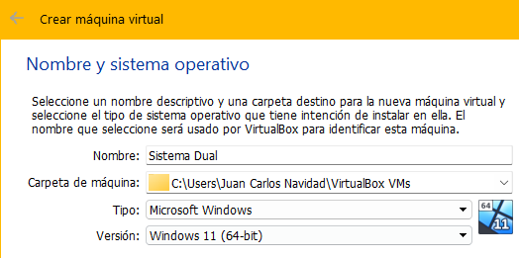

1. RAM: 2048MB

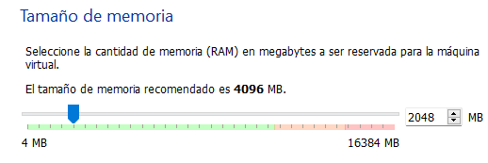

1. 3HD: reservado dinámicamente 40GB
2. 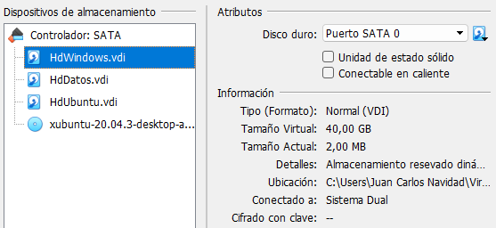Nombre: hdWindows
3. **Añadir los 2 HD de 40GB que faltan**
4. Almacenamiento: añadir disco duro
5. hdUbuntu
6. HDDatos



1. **Particionado del hdUbuntu**
2. Unidad de CD: ISO de Ubuntu



1. Probar el sistema

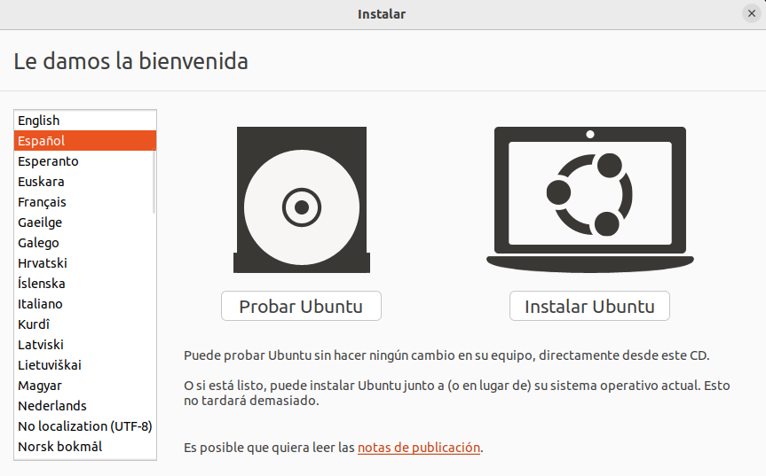

1. Ejecutar gparted

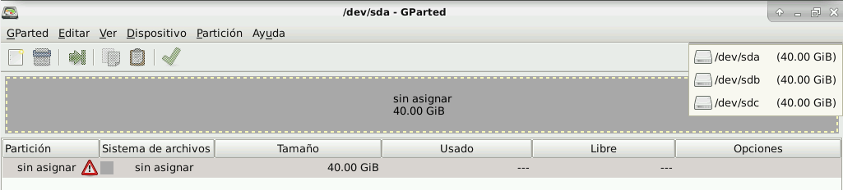

1. Crear tabla de particiones en el primer disco como MBR.

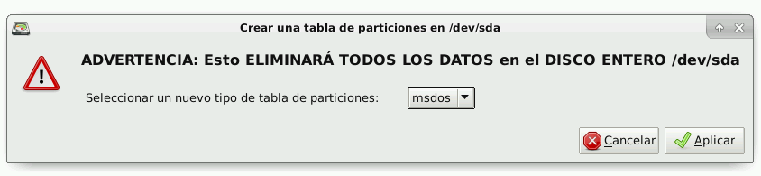

1. Creamos la partición para el sistema operativo:
2. 10GB
3. Tipo de partición: primaria
4. Ubicación de la nueva partición: al principio de este espacio
5. Sistema de ficheros: ext4
6. 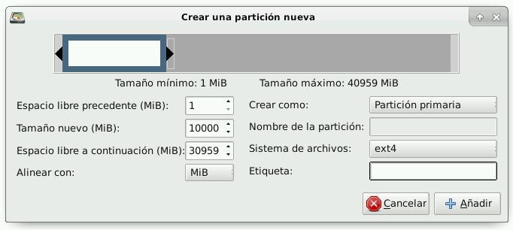Punto de montaje: /
7. Creamos la partición para el intercambio
8. 2GB
9. 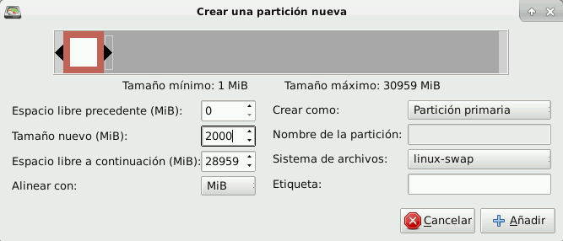Sistema de ficheros: Linux-swap
10. **Instalación de w10 y particionado del disco hdW10**
11. Almacenamiento: ISO de W10
12. 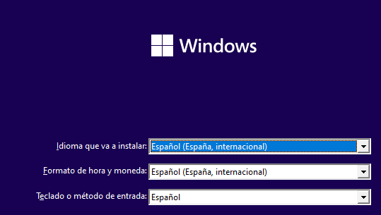Idioma: español
13. 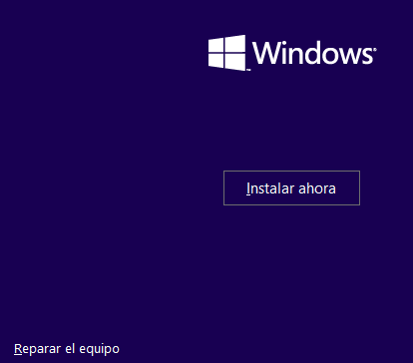Instalar ahora, verifica la opción reparar el equipo
14. 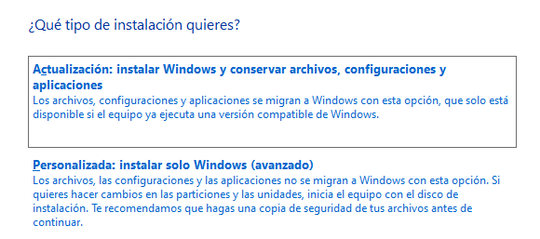Tipo de instalación: Personalizada (para poder elegir tamaño de HD para el SO)
15. Creamos dos particiones primarias
16. 30GB, NTFS
17. 10GB, FAT32

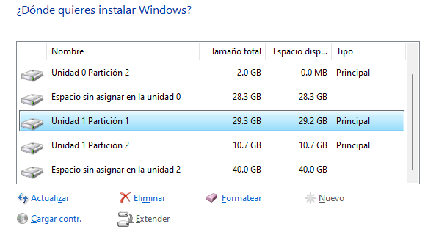

1. Nombre de usuario y contraseña: tuNombre/tuNombre´

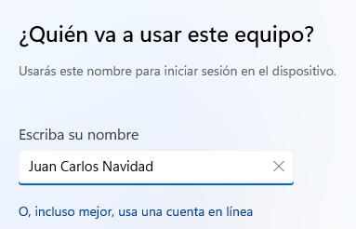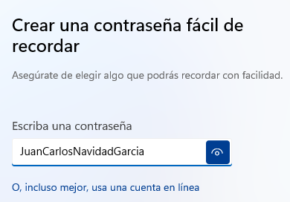

1. **Particionado del tercer disco**
2. Arrancamos w10

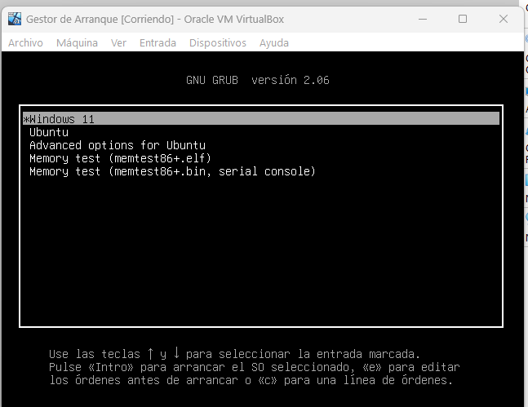

1. 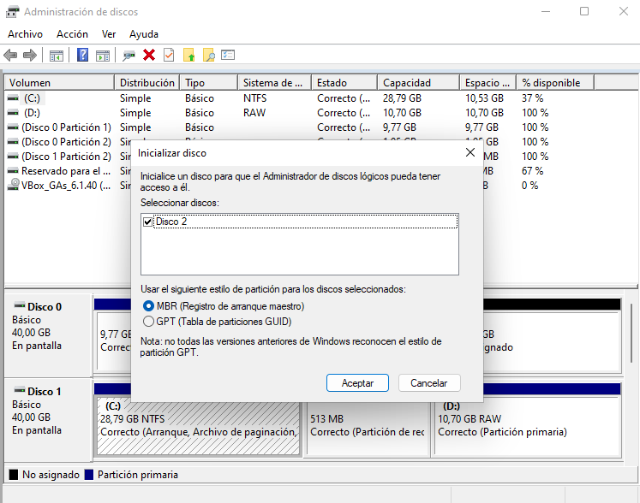Accedemos al administrador de discos
2. Creamos dos particiones primarias
3. 20gB para GNU/Linux, ext4

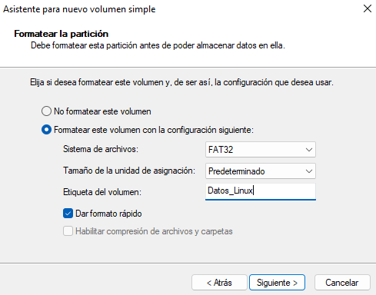

1. 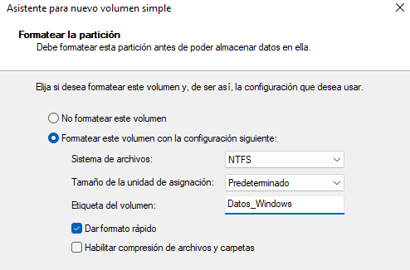20GB para W10, ntfs

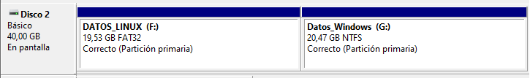

1. **Instalación Ubuntu en la maquina dual**
   1. Clona la maquina y llámala gestor de arranque

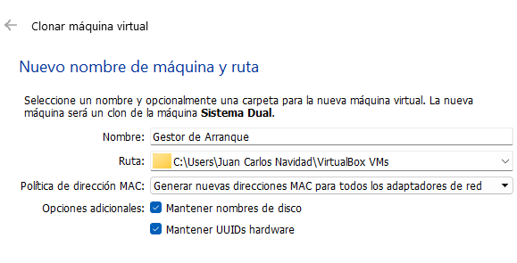

Instalaremos un sistema Linux en el primer disco que hemos particionado con GParted, ahí se nos instalará también el gestor de arranque:



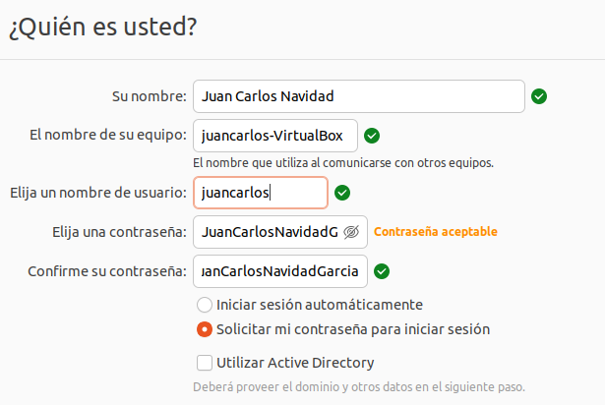

1. **Configura el GRUB**

* Para no muestre la entrada mentest64+ en el menú de arranque

Hay dos opciones para que no se muestre la entrada memtest en el GRUB, la primera es removiendo directamente las entradas desde el archivo de configuración del GRUB /boot/grub/grub.cfg:

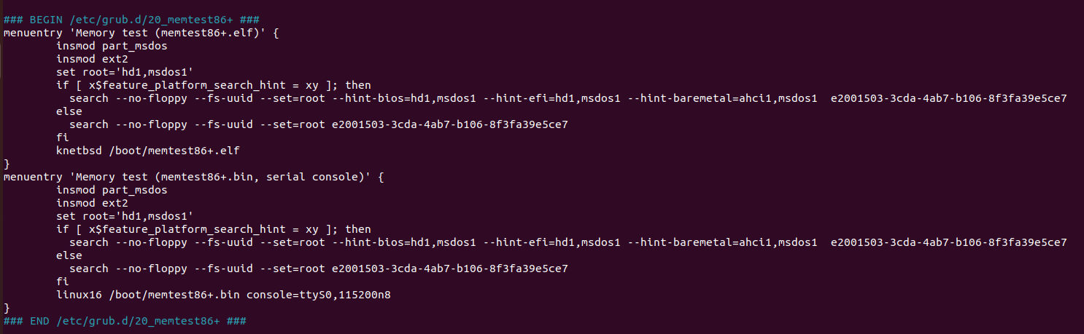Removemos las siguientes líneas:

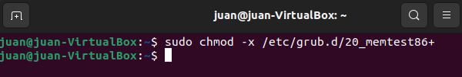La segunda opción es quitarle los permisos de ejecución a memtest mediante el siguiente comando:

* Por defecto arranque Windows esperando por defecto 20 segundos a la elección del usuario.

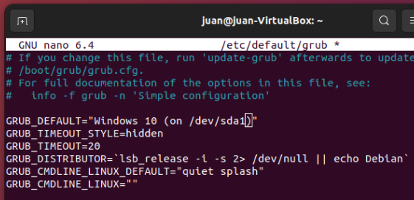Para poner por defecto una entrada o cambiar el tiempo de espera, hay que modificar el archivo /etc/default/grub:

Una vez modificado el tiempo de espera y haber puesto Windows como entrada por defecto, actualizamos el grub y reiniciamos el equipo:

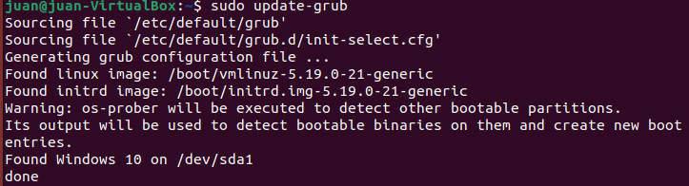

1. **Recupera el arranque de Windows:**
2. Insertamos la iso en el almacenamiento de la mv

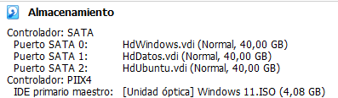

1. Recuperar equipo



1. Solucionar problemas

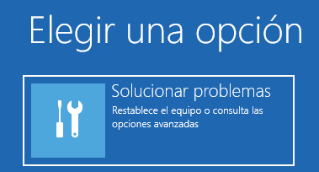

1. Símbolo del sistema

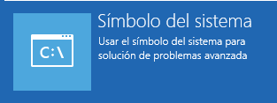

1. Ejecutamos el programa bootrec con las opciones /fixmbr primero y /fixboot después

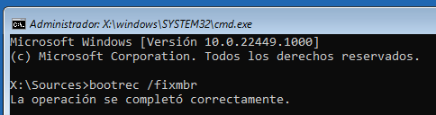

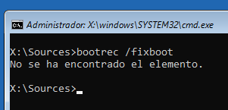

1. Exit y reiniciamos
2. **Recuperación del GRUB:**
3. Inicia live cd de Linux para acceder a una Terminal:

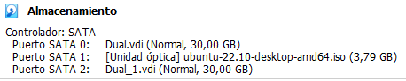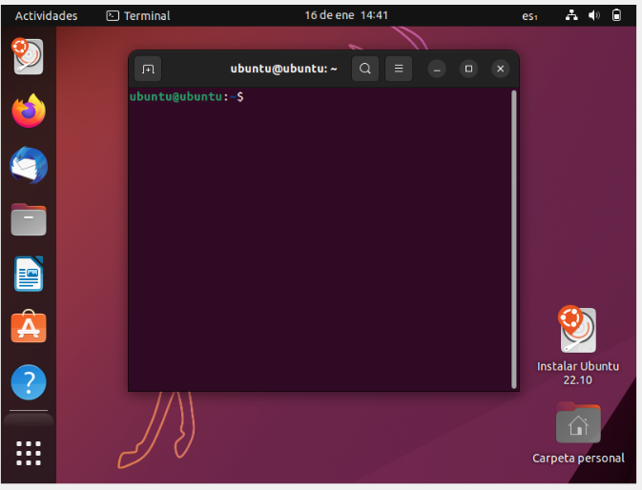

1. Ver la partición donde está instalado Linux: Sudo fdisk -l

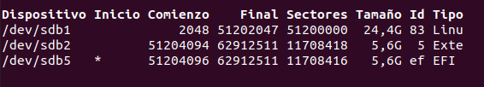

1. Montamos la partición de Linux en el directorio hd que creamos
   * + Mkdir hd



* + - Sudo mount /dev/sda3 hd

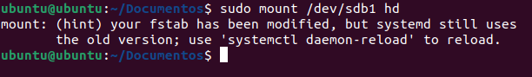

* + - Verificamos con ls hd que se encuentra el directorio boot

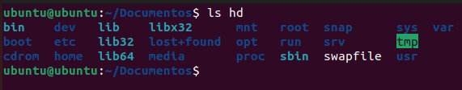

* + - Ls hd/boot/grub verificamos que se encuenta grub.cfg. luego este será el directorio

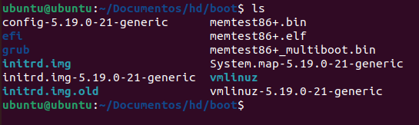

1. Instalamos el grub: sudo grub-install y la ruta del directorio de arranque (hd/boot)



1. Reiniciamos: reboot
2. 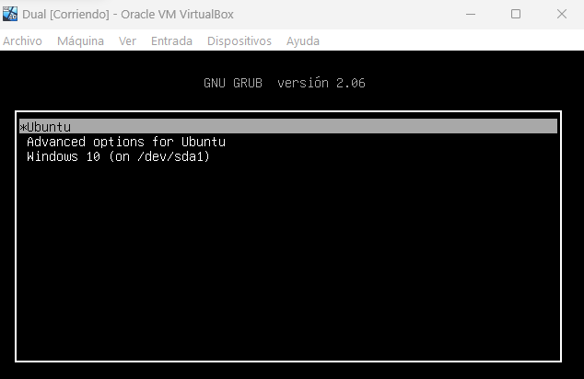Arrancamos y vemos el grub